Učenici 6.b i 6.c razreda!

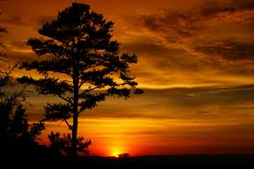

Dobro promotrite fotografiju i zamislite da se nalazite u prirodi usred ljetnog predvečerja. Zapišite u svoje bilježnice odgovore na sljedeća pitanja:
Koje zvukove čujete? Koje boje vidite? Osjećate li neke mirise?

- otvorite čitanke na str. 54. i nekoliko puta pažljivo pročitajte pjesmu Miroslava Krleže: „U predvečerje“

- napišite u bilježnice ime autora i naziv pjesme

Pomoću pjesme u čitanci, u bilježnici napravite interpretaciju pjesme prema smjernicama u nastavku.
Za rješavanje zadataka koristite i ključne pojmove u čitanci na str. 55.

Motivi (6):
Vrsta lirske pjesme:
Epiteti (3 epiteta i imenice na koje se odnose):
Usporedba:
Personifikacija:
Vizualna pjesnička slika:
Auditivna pjesnička slika:
Olfaktivna (mirisna) pjesnička slika:
Taktilna (dodirna) pjesnička slika:
Broj strofa (kitica) u pjesmi:
Vrste strofa (kitica) u pjesmi prema broju stihova:
Kakvim je stihom, s obzirom na rimu, pisana pjesma U predvečerje?

Prepišite pjesničku sliku koja vas se najviše dojmila.

Riješene zadatke fotografirajte i pošaljite u privatnoj poruci na Yammer danas (20.4.2020.)
do 20:00 sati.

